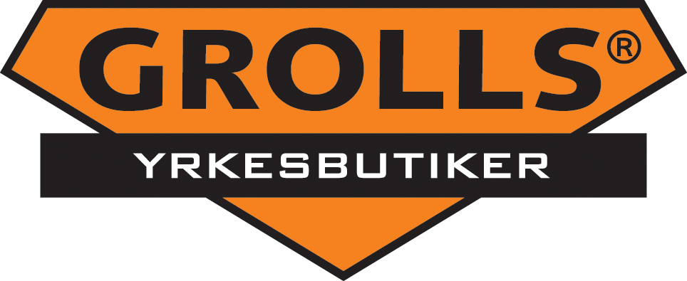

PRESSMEDDELANDE Göteborg 2014-03-06

Karl Jartun blir ny vd i Grolls

Den 1 maj tillträder Karl Jartun som ny vd i Grolls. Han efterträder Hans Janzon som går i pension efter elva år som vd för bolaget. – Det känns roligt och spännande att ta sig an utmaningen att leda Grolls fortsatta tillväxt på den nordiska marknaden, säger Karl Jartun.

Karl Jartun kommer närmast från Continental Däck Sverige där han arbetat som vd sedan 2002. Innan det har han bland annat arbetat som marknadschef på Tenson och som försäljningschef på Mongoose Bicycles i Paris.

– Jag hoppas att min erfarenhet inom marknadsföring och försäljning bidrar till att Grolls fortsätter att växa. Målsättningen är att inom några år bli Nordens största specialistkedja för arbetskläder och personlig skyddsutrustning med en marknadsandel på över 10 procent och en omsättning på 1 miljard kronor.

Avgånde vd Hans Janzon kvarstannar som delägare och styrelsemedlem i Grolls och ska i den rollen fokusera mer på det strategiska arbetet med Grolls framtida utveckling.

– Det känns riktigt bra att efter elva år som vd lämna över det operativa ansvaret för Grolls till Karl Jartun. Jag är övertygad om att han är helt rätt person för de spännande utmaningar som bolaget har framför sig, säger Hans Janzon.

Till stämman under våren kommer även Anders Grönlund att tillträda som ordförande i Grolls efter Mikael Hellberg som innehaft posten sedan 2010 då Litorina förvärvade bolaget.

– De senaste åren har varit oerhört framgångsrika för Grolls, då företaget växt genom en rad lyckade och lönsamma förvärv. Nu går vi in i en ny fas där den framtida tillväxten främst sker organiskt och genom mindre kompletteringsförvärv. När den framtida strategin nu ska omsättas i praktiken har vi gemensamt kommit fram till att det görs bäst och effektivast med Anders Grönlund som ny ordförande och med Karl Jartun som ny vd, säger Lars Verneholt, investeringsansvarig hos Litorina.

För mer information:
Karl Jartun, tillträdande vd Grolls. Tel: 031-775 80 01. E-post: k.jartun@gmail.com
Hans Janzon, avgående vd Grolls. Tel: 0730-56 55 00. E-post: hans.janzon@grolls.se
Lars Verneholt, investeringsansvarig Litorina. Tel: 08-545 180 11. E-post: lars.verneholt@litorina.se

www.grolls.se
www.litorina.se

Grolls är i dag en ledande aktör i Norden inom arbetskläder och personlig skyddsutrustning genom en butikskedja bestående av 46 butiker i Sverige, Norge, Finland och Estland. Grolls äger även varumärkena Björnkläder, Univern och Nytello. Grolls ägs sedan december 2010 av privatkapitalbolaget Litorina, som investerar i och utvecklar mindre och medelstora nordiska företag.

Litorina, grundat 1998, är ett private equity-bolag som fokuserar på att förvärva och industriellt utveckla primärt svenska företag tillsammans med dess ledande befattningshavare. Litorina erbjuder en bred och djup kompetens genom egen organisation samt genom sitt nätverk av industriella rådgivare. Bakom Litorina står ett antal långsiktiga och välrenommerade institutioner som tillsammans har investerat cirka 4,8 miljarder kronor i Litorinas fyra fonder. För mer information, se www.litorina.se.

